小学数学西南师大课标版二年级上册
第五单元第一节《用厘米作单位量长度》第2课时活动设计
科目版本 | 小学数学 西南师大版 二年级上册
章 节 | 第五单元第一节
课 名 | 用分米作单位量长度
学习目标 | - 体会分米的含义，建立1分米的实际长度观念。知道1分米=10厘米。  - 掌握用分米作单位测量物体长度的方法，会根据具体物体选择恰当的长度单位表示物体的长度。  - 在测量活动中进一步感受测量长度与生活的密切联系，体会测量长度在日常生活中的重要意义。
具体环节设计
教学环节 |  | 内 容
1. 教师上课
1.1情境导入 |  | 孩子们，昨天我们认识了长度单位“厘米”，还学会了用厘米作单位测量物体的长度，今天我们就用手中的直尺量一量课桌的准确长度吧。  同桌合作测量桌面的长和宽。  引导学生发现：课桌比较长，用厘米作单位来测量不方便。老师就要给大家介绍一个比厘米更大的长度单位——分米。
1.2探究新知 |  | - 观察下图，你知道了什么？  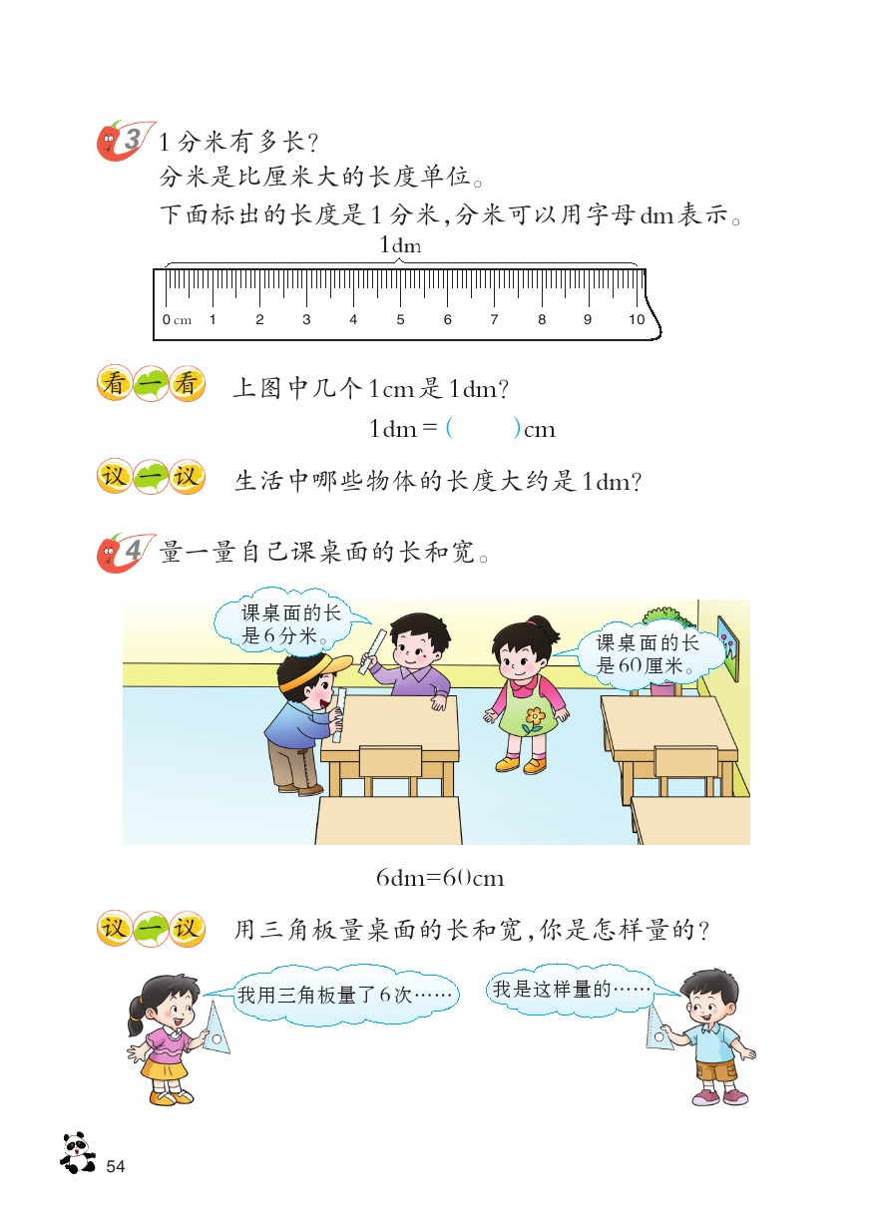  （2）在直尺上找到1分米，并用手指比划一下，看看1分米有多长。  小结：在米尺上从0刻度线到刻度10这一段的长度就是10厘米，也就是1分米。分米可以用字母dm表示。1dm=10cm
（3）1分米=10厘米，那么2分米是多少厘米？3分米呢？4分米呢？
从刻度20到刻度50之间的长度是多少厘米？也可以表示多少分米呢？你还能找出哪两个刻度之间的长度也是3分米？
小结：1分米等于10厘米，几分米就是几十厘米，几十厘米就是几分米。

（4）
从他们测量课桌面的过程，你有什么想法吗？

小结：测量物体的长度时，我们可以根据实际情况选择恰当的长度单位来进行测量。
1.3课堂活动 |  | - 了解“一拃”长。  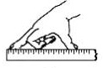  看图，图上测量的是那两个手指之间的距离？在三角板或直尺上比一比，自己的一拃大约有多长。
 |  | （2）生活中哪些物体的长度大约是1dm？
 |  | （3）小结：不同的人，或者一个人在不同的年龄阶段，手指一拃的长度也会不同，记住自己的一拃有多长，或者记住一个大约1分米的物体长度，可以帮助我们较为准确的估计物体的长度。
1.4拓展练习 |  | （1）量一量凳子面的长和宽，记下量的结果，小组交流。
  凳子面的长 | 大约（ ）
  凳子面的宽 | 大约（ ）
（2）填一填。
3dm=( )cm 20cm=( )dm 5dm=( )cm
（3）把几本数学书叠在一起，量一量有多厚，分别填入下表中。
4本 | 8本 | 12本
2cm

2. 学生自学
2.1跟我学 |  | 视频部分。  学习目标：
2.2跟我练
3．拓展资源
3.1 |  | 该活动脚本
3.2 |  | 参考教案
3.3 |  | 教学课件PPT
3.4 |  | 常见问题  问题：

